Муниципальное бюджетное дошкольное образовательное учреждение
«Детский сад № 12 «Брусничка»
666679, Иркутская обл., г. Усть-Илимск, пр. Дружбы Народов, д. 6
Телефон: (395-35) 5-91-00, +79149559078, e-mail: mdou12@bk.ru

Отчет
по реализации плана работы по образованию в интересах устойчивого развития МБДОУ № 12 «Брусничка» за 2019-2020 учебный год

- Общие сведения
- Тема, над которой работает учреждение.
Проект «Открытые сердца»: тьюторское сопровождение детей с ОВЗ и детей-инвалидов.
- Какую работу ведете: инновационную, просветительскую, экспериментальную.
_{(нужное подчеркнуть)}
- Укажите вид планирования: проект, план, Дорожная карта, программа, концепция и др
_{(нужное подчеркнуть)}
(Приложение 1).
- Классы (группы ДОУ), в которых реализуется выбранная тема ОУР: старший дошкольный возраст.
Количество участников (дети): 48 детей.
- Количество участников (педагогические работники, родители): 16 педагогов.
- Количество участников партнерства, прошедших курсы повышения квалификации (по накопительной с 2016 года) на сайте http://moodle.imc.tomsk.ru/: 2 педагога.
- Описание мероприятий по направлениям деятельности:
  - Освоение понятийного аппарата образования для устойчивого развития
Описание мероприятий
2.1.1. Тема: «Учимся жить устойчиво в глобальном мире: Экология. Здоровье. Безопасность».
Форма: участие в вебинарах на сайте http://moodle.imc.tomsk.ru.
Краткое содержание (1-2 предложения, 1-2 фото): участие в вебинарах Е.Н. Дзятковской:
- «Самый большой урок в мире – 2019» (сентябрь 2019 г.),
- «О состоянии образования в РФ. Занятие 1» (октябрь 2019 г.),
- «О состоянии образования в РФ» (по материалам проекта Стратегия развития образования до 2035 года). Занятие 2» (октябрь 2019 г.),
- «Наш фестиваль: итоги и перспективы» (декабрь 2019 г.),
- «Развитие образования для устойчивого развития (ОУР) в России и за рубежом: новые акценты» (январь 2020 г.),
- «Развитие ОУР в России и за рубежом: новые акценты. Часть 2» (январь 2020 г.),
- «Развитие ОУР в России и за рубежом: новые акценты. Часть 3» (февраль 2020 г.),
- «Россия в 21 веке. Глобальные вызовы. Риски. Решения» (февраль 2020 г.),
- «Направления развития экологического образования в интересах УР» (март 2020 г.),
- «Как изучать цели устойчивого развития» (апрель 2020 г.).
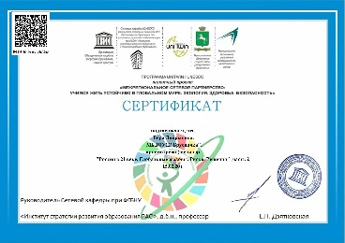
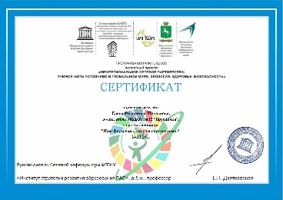
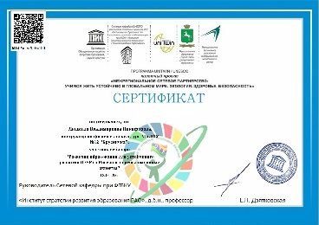
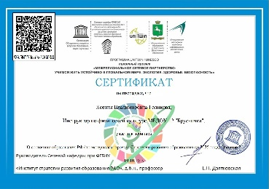

2.1.2. Тема: «Образование для устойчивого развития».
Форма: фестиваль научно-практических разработок.
Краткое содержание (1-2 предложения, 1-2 фото): участие в Первом Всероссийском фестивале научно-практических разработок по образованию для устойчивого развития. (декабрь 2019 г.).
  - Распространение идей и ценностей образования для устойчивого развития среди педагогической общественности, детей и их родителей.
Описание мероприятий
2.2.1. Тема: «Работа с родителями по экологическому воспитанию дошкольников».
Форма: размещение информации в электронной газете фестиваляе научно-практических разработок по образованию для устойчивого развития
Краткое содержание (1-2 предложения, 1-2 фото): представление опыта работы «Работа с родителями по экологическому воспитанию дошкольников» на Первом Всероссийском фестивале научно-практических разработок по образованию для устойчивого развития (декабрь 2019 г.).

2.2.2. Тема: «Тьюторское сопровождение детей с ОВЗ и инвалидностью как условие поддержки детской субъектности».
Форма: очное представление опыта работы.
Краткое содержание (1-2 предложения, 1-2 фото): очное представление опыта работы дошкольного учреждения «Тьюторское сопровождение детей с ОВЗ и инвалидностью как условие поддержки детской субъектности педагогов учреждения» педагогической общественности города Усть-Илимска (ноябрь 2019 г.).
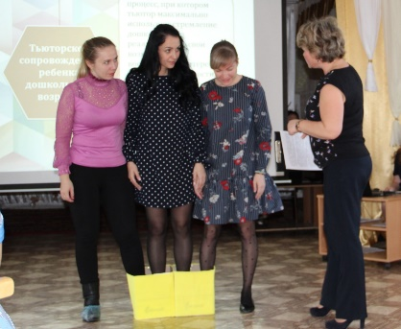
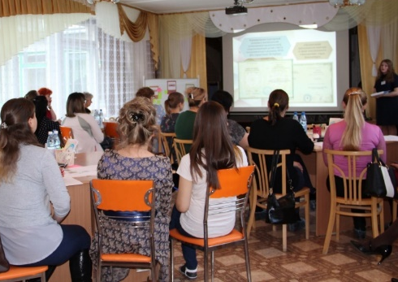

2.2.3. Тема: «Коррекционно-оздоровительная работа с детьми, имеющими нарушения опорно-двигательного аппарата, в условиях ДОУ».
Форма: представление опыта работы.
Краткое содержание (1-2 предложения, 1-2 фото): очное представление опыта работы инструктора по физической культуре Никифоровой Л.В. «Коррекционно-оздоровительная работа с детьми, имеющими нарушения опорно-двигательного аппарата, в условиях ДОУ» на IX Международной конференции «Воспитание и обучение в современном обществе: актуальные аспекты теории и практики» (г. Новосибирск, ноябрь 2019 г.)
2.2.4. Тема: «Тьюторское сопровождение индивидуальных образовательных маршрутов детей с ОВЗ и инвалидностью через дистанционные образовательные технологии».
Форма: вебинар в режиме видеосвязи.
Краткое содержание (1-2 предложения, 1-2 фото): представление опыта работы по применению дистанционных образовательных технологий: образовательное путешествие, виртуальная экскурсия, скайп-технологии, - в тьюторском сопровождении детей с ОВЗ и инвалидностью в режиме видеосвязи с участием автономного учреждения информационно-методического центра г. Томска (сетевая кафедра ЮНЕСКО ФГБНУ «ИСРО РАО») (январь 2020 г.).

2.2.5. Тема: «Особенности мотивации работы педагогов в сфере индивидуализации и тьюторского сопровождения в образовании».
Форма: вебинар в режиме видеосвязи.
Краткое содержание (1-2 предложения, 1-2 фото): представление опыта работы по мотивации работы педагогов в сфере индивидуализации и тьюторского сопровождения в образовании в режиме видеосвязи с участием автономного учреждения информационно-методического центра г. Томска (сетевая кафедра ЮНЕСКО ФГБНУ «ИСРО РАО») (март 2020 г.).

  - Оказание консультационной помощи учителям и воспитателям, участвующим в проектах сетевого партнерства -------
Описание мероприятий
Тема
Форма.
Краткое содержание (1-2 предложения, 1-2 фото)
  - Разработка и апробация программ внеурочной деятельности по ЭОУР, УМК «Экология учебной деятельности» (Дзятковская Е.Н.), др. региональных материалов (указать конкретно) -------
Описание мероприятий
Тема
Форма.
Краткое содержание (1-2 предложения, 1-2 фото)
  - Мероприятия для достижения Целей Устойчивого развития – всемирного списка мероприятий, которые необходимо провести для ликвидации нищеты, уменьшения неравенства и интенсивного изменения климата (ЦУР-17 https://www.un.org/sustainabledevelopment/ru/sustainable-development-goals/ )
Тема
Форма
Краткое содержание (1-2 предложения, 1-2 фото), количество участников, уровень мероприятия.
  - Разработка и апробация моделей управления образовательным учреждением на основе идей устойчивого развития (зеленые школы) и др. -------
Описание мероприятий
Тема
Форма.
Краткое содержание (1-2 предложения, 1-2 фото)
- Укажите публикации (при наличии):
  - Тема «Организация коррекционно-оздоровительной работы в МБДОУ № 12 «Брусничка» с детьми с ограниченными возможностями здоровья».
Автор, должность: Никифорова Л.В., инструктор по физической культуре.
Выходные данные сборника/журнала и т.п.: Воспитание и обучение в современном обществе: актуальные вопросы теории и практики. Сборник научных трудов участников IX Международной научно-практической конференции / под общ. ред. С.В. Казначеева. – Новосибирск: Агентство «Сибпринт», 2019. – 504 с.
  - Тема «Образовательный интерес ребенка в коррекционной работе с дошкольниками, имеющими тяжелые нарушения речи».
Автор, должность: Ионова Г.А., воспитатель; Костюкова Ю.А., учитель-логопед.
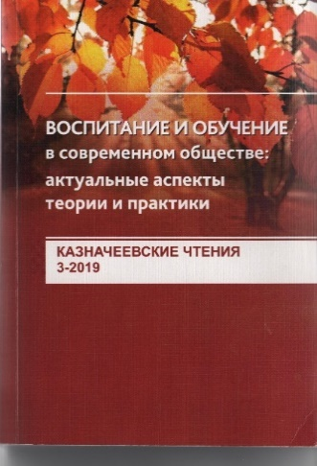
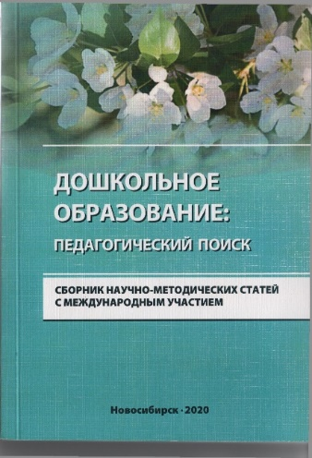
Выходные данные сборника/журнала и т.п.: Дошкольное образование: педагогический поиск: Сборник научно-методических статей с международным участием / под общ. ред. Б.П. Черника. – Новосибирск: Агентство «Сибпринт», 2020. – 394 с.

- Выводы по отчету:
- проведено 3 мероприятия (указать общее количество), из них для педагогических работников 3 (указать количество), для обучающихся 0 (указать количество), для родителей (или другой общественности) - 0.
- общее количество участников 64 человека, из них 0 обучающихся, 64 педагогических работника, 0 родителей.
- Укажите, какой опыт по ЭО УР можете представить в рамках вебинаров на сайте: http://moodle.imc.tomsk.ru. Необходимо указать, если представляете опыт учреждения:
- Полное наименование по Уставу: Муниципальное бюджетное дошкольное образовательное учреждение «Детский сад № 12 «Брусничка»,
- Контактная информация ответственного лица: заведующий: Татьяна Ивановна Варфоломеева, +79149559078, e-mail: mdou12@bk.ru
- Сроки представления опыта (вебинар размещается в записи на сайте: http://moodle.imc.tomsk.ru): ноябрь 2020 г.
- Тема: «Сопровождение развития компетентности родителей (законных представителей) детей с ОВЗ и детей-инвалидов по работе с интересами и потребностями ребенка».

Заведующий МБДОУ № 12 «Брусничка» Т.И. Варфоломеева

